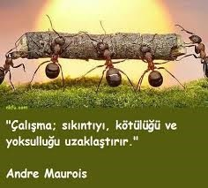
Üzüntünün en iyi ilacı çalışmaktır.
UŞAK
REHBERLİK VE ARAŞTIRMA MERKEZİ

Arthur Conan Doyle

UNUTMAYIN !!!
Öğrenmede,

Okunan bilginin %20’si,
Okunduktan sonra dinlenen bilginin %40’ı Okunup, dinlendikten sonra yazılan bilginin

%60’ı
Pek çok insan, diğerlerinin boşa harcadığı zamanı kullanarak öne geçer. Henry Ford

1) ÇALIŞMA ORTAMININ DÜZENLENMESİ
Çalışma ortamı öğrenciyi derse güdüleyici nitelikte olmalı- dır. Bir başka anlatımla öğrenci çalıştığı ortamdan zevk almalıdır. O ortamda bulunmak onu rahatsız etmemelidir.
Öncelikle ortamın iyi havalandırılmış yeterince aydınlık ve normal sıcaklıkta olması gerekir. Mümkünse öğrenci- nin kendine ait bir odası olmalıdır. Eğer öğrencinin evi buna müsait değilse öğrenci olabildiğince sakin ve sessiz ortamlarda dersine çalışmak için çabalamalıdır. Öğrenci- nin masa başında dersine çalışması uygundur.
Öğrencinin ders çalıştığı ortamda ders kitabı ve dersle ilgi araçlar bulunmalıdır bir başka anlatımla öğrenci gerekli
olduğunda bunlara ulaşmak için boşuna zaman kaybet- memelidir. Bunun yanında öğrencinin çalışma yaptığı ma- sanın üzerinde sadece o an çalıştığı dersin materyalleri bulunmalıdır. Çünkü diğer materyaller hem çalışma alnını dağınıklaştırır hem de dikkati dağıtır.
Öğrencinin odasında dikkatini dağıtacak afiş, poster vb. şeyler bulunmamalıdır. Yine öğrenci çalışırken müzik din- lememelidir. Ders aralarında müzik dinlemesinde bir sa- kınca yoktur fakat dinlediği müzik yüksek sesli olmamalı- dır çünkü yüksek ses beynini yoracaktır.
Öğrencinin daha kısa sürede daha çok ders çalışıp başarılı olması için etkin okuma becerisini bilmesi gerekir.

ETKİLİ DERS ÇALIŞMA NEDİR?
:Öğrencilerin okul başarısını etkileyen fizyolojik, sosyo-
kültürel, ekonomik ve psikolojik bir çok etken olabilir. Bir- çok öğrenci zamanın çoğunu çalışmaya ayırdığı halde ba- şarısız olmaktan yakınır. Oysa başarı, çalışmaya ayrılan süre kadar bu sürenin verimli kullanmasına ilişkindir.

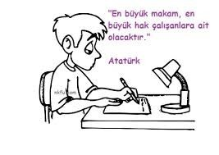

ÇALIŞMA YÖNTEMLERİNİN BAŞARIYA ETKİSİ:
Genellikle zeki insanların daha başarılı olduğu konularında yaygın bir kanı vardır. Bu kanı kısmen doğru olsa da başa- rılı insanlar başarılarının sırrını “düzenli ve sistemli çalış- maya” bağlar. Zeka, başarı için gerekli ama yeterli değildir. Üstelik eğitim programları genel olarak zeki olanlara göre değil, ortalama bir zeka düzeyine sahip olanlara göre dü- zenlenir. Bireyi çalışma kapasitesi ile çalışma performansı arasındaki fark şöyle açıklanabilir.

- Zeka ve özel yetenekler %50-60
- Çalışma alışkanlıkları ve tutumlar %30-40
- Şans ve çevre faktörleri %10-15

Okulda öğrencinin başarısını etkileyen çalışma alışkanlıkla- rı ve programlar şöyle sıralanabilir :

- planlı ve programlı çalışma
- zamanı iyi kullanması ve planlanması
- çalışma ortamının düzenlenmesi ve uygun çalışma orta- mı seçme
- not tutma
- aktif dinleme (etkili dinleme)
- hızlı ve etkili okuma (verimli okuma)
- özet çıkarma
- hafızayı (belleği) güçlendirme
- güdülenme
- dikkati uyanık tutma
- derse hazırlıklı gelme
- tekrar

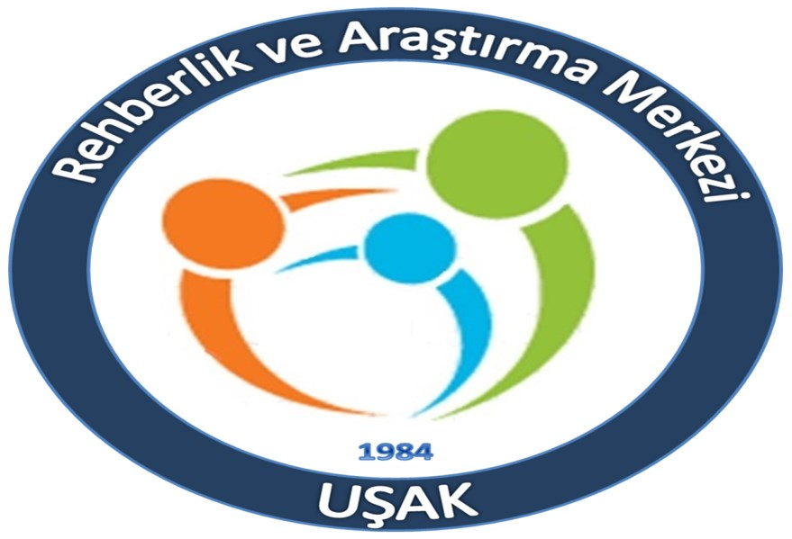
REHBERLİK HİZMETLERİ BÖLÜMÜ 2023
İLETİŞİM
Adres: Cumhuriyet Mahellesi İbrahim Tahtakılıç Cad. no:45 Merkez/Uşak

ETKİN OKUMA
Okumak, ders çalışmanın olmazsa olmazıdır. Bir çok öğren- ci okuma becerisi edinmekte zorlanır. Çünkü okumak bir müzik aleti çalmayı öğrenmek gibidir. Yavaş yavaş okuma alışkanlığının edinilmesi gerekir. Roman, gazete türü basılı araçları okumakta zorlanan öğrenciler ders kitaplarını da okumakta zorlanırlar kitaplara karşı antipati geliştirirler.
Buna bağlı olarak öğretmenler eğittikleri gruptaki öğrenci- lerin yaşların uygun romanları okumalı ve öğrencilerine
romanlarla ilgili bilgi vererek onları okumaya teşvik etmeli- dir.
Etkin okuma başlığı altında paylaşılacak teknik "İSOAT" şeklinde kodlanmış olan yoldur. Anlaşılacağı kodlamanın her harfi bir aşamayı temsil etmektedir. Aşamaları kısaca açıklamak gerekirse;
İ: İncele: Okunacak konunun ana alt başlıkları konuların ilk son paragrafları gözden geçirilir ama konu bütünüyle okun- maz.
S: Sor: İncelenen konuyla ilgili olarak olabildiğince ayrıntılı sorular hazırlanır. Sorular bir yere not edilir.
O: Oku: Konu hazırlanan soruların hepsine cevap verilecek şekilde gerekirse tekrar tekrar okunmalıdır.
A: Anlat : Okuduğu konuyu yine soruların cevaplarını vere- rek öğrenci kendine anlatmalıdır.
T: Tekrar: Öğrenci çalıştığı konuyu belli aralıklarla tekrar
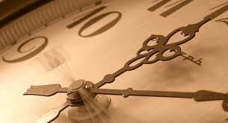
etmelidir. Örneğin hafta içi çalıştığı konuyu hafta sonu, bü- tün bir ay çalıştıklarını ise ayda bir tekrar etmesi uygundur. Dersi iyi anlamak için o dersi anlatan kişiden iyi dinlemek gerekir. İyi dinlemekle kastedilen aslında etkin dinlemedir.
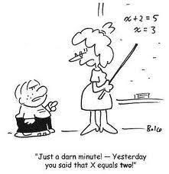

ETKİN DİNLEME:
Etkin okumada olduğu gibi etkin dinlemeyi
de "İFİKAN" şeklinde bir kodlamayla özetleyebiliriz. Bu aslında bir süreçtir ve şöyle işler:
İ:İzle: Öğrenci burada öğretmeni gözlemeyi iyi bilmelidir. Öğretmenin çok önemli konuları nasıl anlattığını bilmek ve anlatılan konunun ne derecede önemli olduğunu anla- mak durumundadır.
F: Fikirler: Her konu ana ve yan fikirlerden oluşur. Konu- nun ana fikri olduğu gibi onu anlatanın da konuya kattığı fikirle vardır. Öğrenci bunlara dikkat etmeli özellikle konu- nun ana fikrini anlamaya çalışmalıdır.
İ: İşaretler: Öğrenci öğretmenin anlattığı konuda soru gelebilecek yerlerin ipuçlarını görmeli ve bu bölümleri
dikkatle takip etmelidir. Öğrenci bunu anlamak için öğret- menin vurgularına ve tekrar ettiği yerlere dikkat etmelidir.
K: Katıl: Öğrencinin konuyu anlaması için gerektiğinde soru sorması ve gerektiğinde eksik gördüğü yerleri ta- mamlaması uygundur. Başka bir anlatımla öğrenci ders- ten kopmamalıdır.
A: Araştır: Öğrenci konuyla ilgili düşüncelerini uygun ko- şullarda arkadaşlarıyla paylaşmalı gerekirse konu için baş- ka kaynaklardan araştırma yapmalıdır.
N:Not Tut: Yazılı hale getirilmeyen bilgiler çok çabuk unu- tulur. Buna bağlı olarak öğrenci derste dinlediği konuyu
çok fazla ayrıntılandırmadan not tutmalıdır. Mümkünse her ders farklı bir deftere not alınmalı, not alırken yazı düzenine dikkat edilmeli ve olabildiğince renkli kalemler kullanılmalıdır.(Not ne kadar güzel görünürse öğrencinin çalışma isteği artar.)
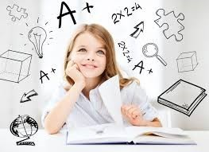
Öğrencinin bir dersten başarılı olabilmesi için derse hazır- lıklı gelmesi ve derste işlenenleri belirli aralıklarla tekrar etmesi gerekir. Tekrar edilen konular sınavda soru olarak geldiğinde kolaylıkla yapılabilir.

Doğadaki her şeyin bir amacı vardır. Her öğrencinin mutla- ka bir ya da birkaç amaç belirlemesi gerekir. Amaç belirle- me konusunda kendi potansiyellerini göz önünde bulun- durmaları uygundur. Amaç belirlemek gidilecek noktayı gösterir ve amaca yönelik çalışmalar kalıcı olur

Hatırlama Konusunda Üç Altın Kural Vardır
- Çalışma Seansı 20-40 dakikadır ve Bu Sürenin Sonunda Ne Hatırlanacağının Sınanması Gerekir.
- 20-40 Dakikalık Bir Çalışma ve On Dakikalık Tekrarı, 10 Dakika- lık Bir Dinlenme İzlenmelidir.
- Dinlenme Sırasında Kendinize Bir Ödül Verin, Çünkü Bunu Hak Ettiniz...

